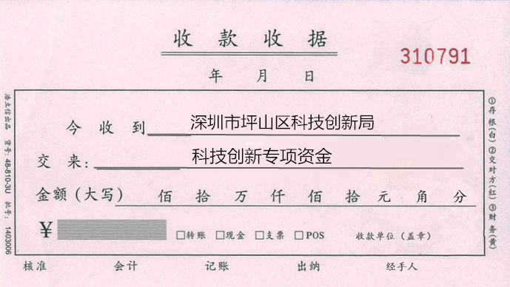
收据填写样式
2023年度深圳高新区发展专项计划科技企业培育类项目（第二批）坪山园区第一批次区级配套资金
张三 李四

¥
123456.00
2026 10

